今日动态
2024.4.2 周日 小雨
记录人：肖一凡
※一日活动篇
◎今日来园人数：22人，请假2人：颜承毅、冷星辰。

※区域游戏篇
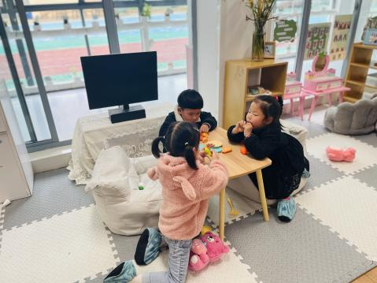 | 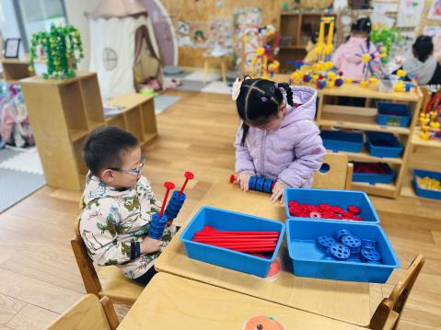 | 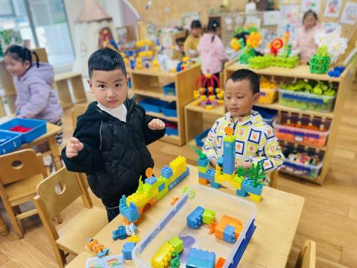
小满、牛牛和朵朵围坐在桌上吃东西。 | 年年和忆忆用万能工匠做了几个烤串。 | 孙杰文和皓皓合作拼了两排街边小房子。
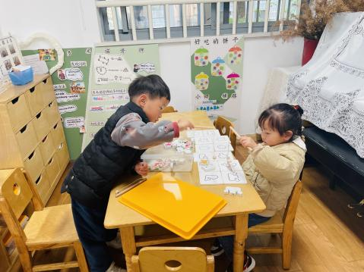 | 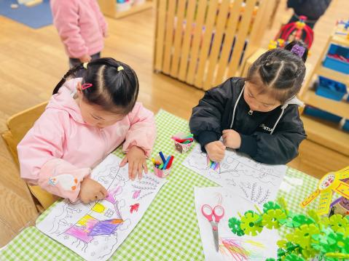 | 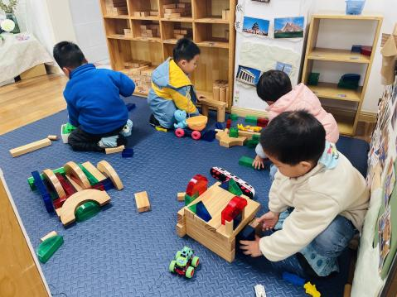
可乐喝阳阳一起钓鱼配对。 | 欣语和忆忆涂着春日颜色。 | 皮皮、嘉嘉、涵涵和肖鹏源互不打扰建构着自己的作品。

※集体活动篇
科学：认识艾草
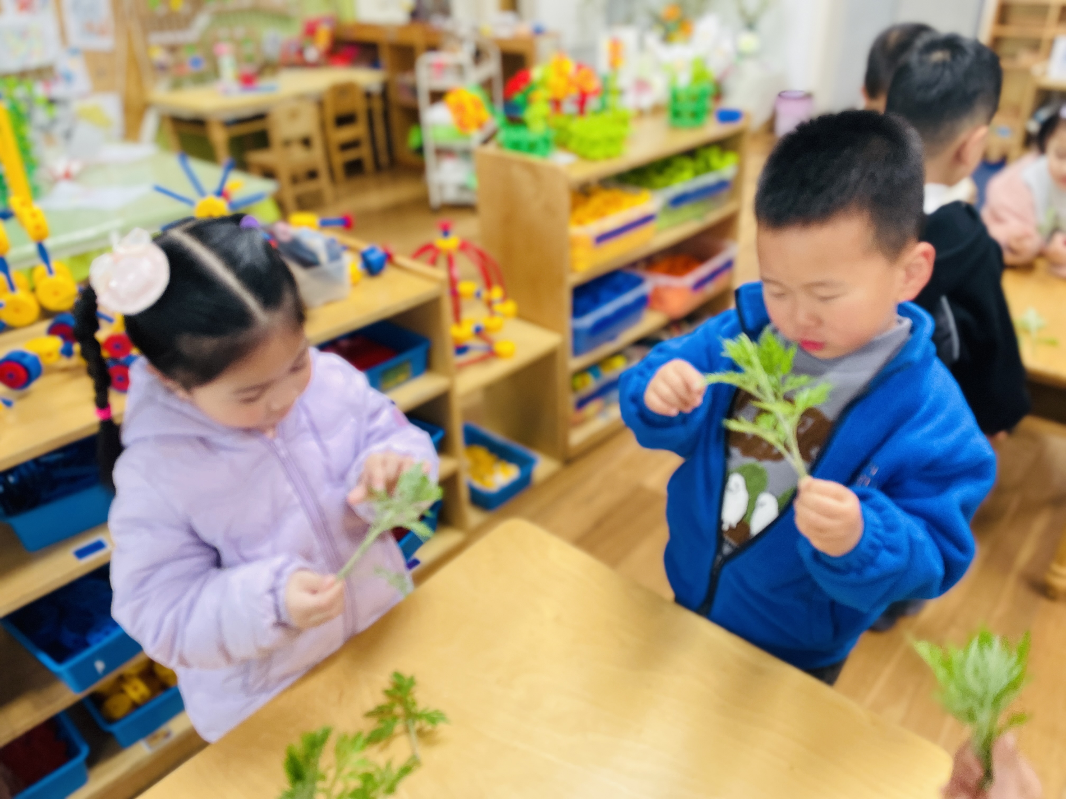 | 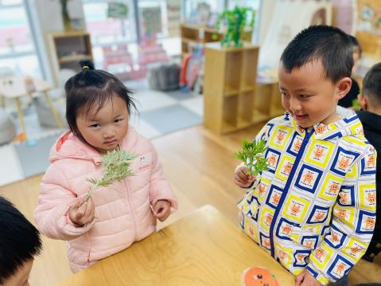 |  | 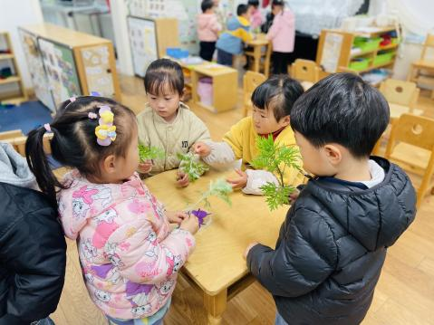 |  | 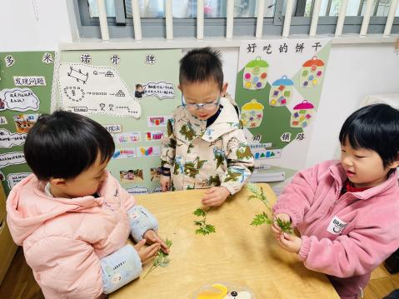
看一看、闻一闻、摸一摸。
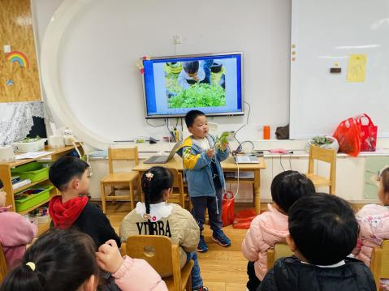 |  | 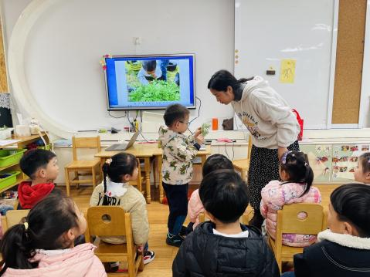 |  | 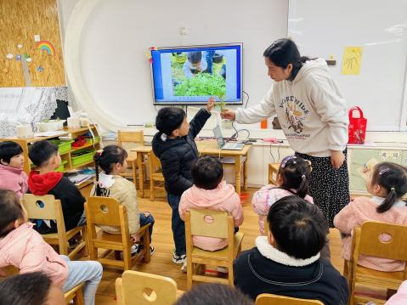
小朋友分享自己的发现。

※午餐篇
◎午餐：藜麦饭、洋葱炒猪肝、苋菜炒豆瓣、菠菜鱼丸汤
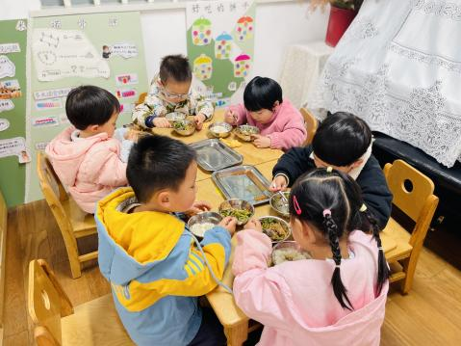 | 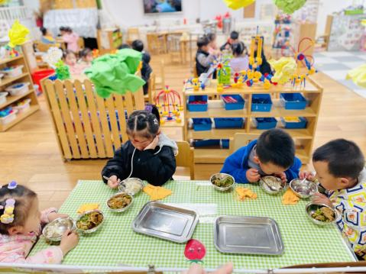 | 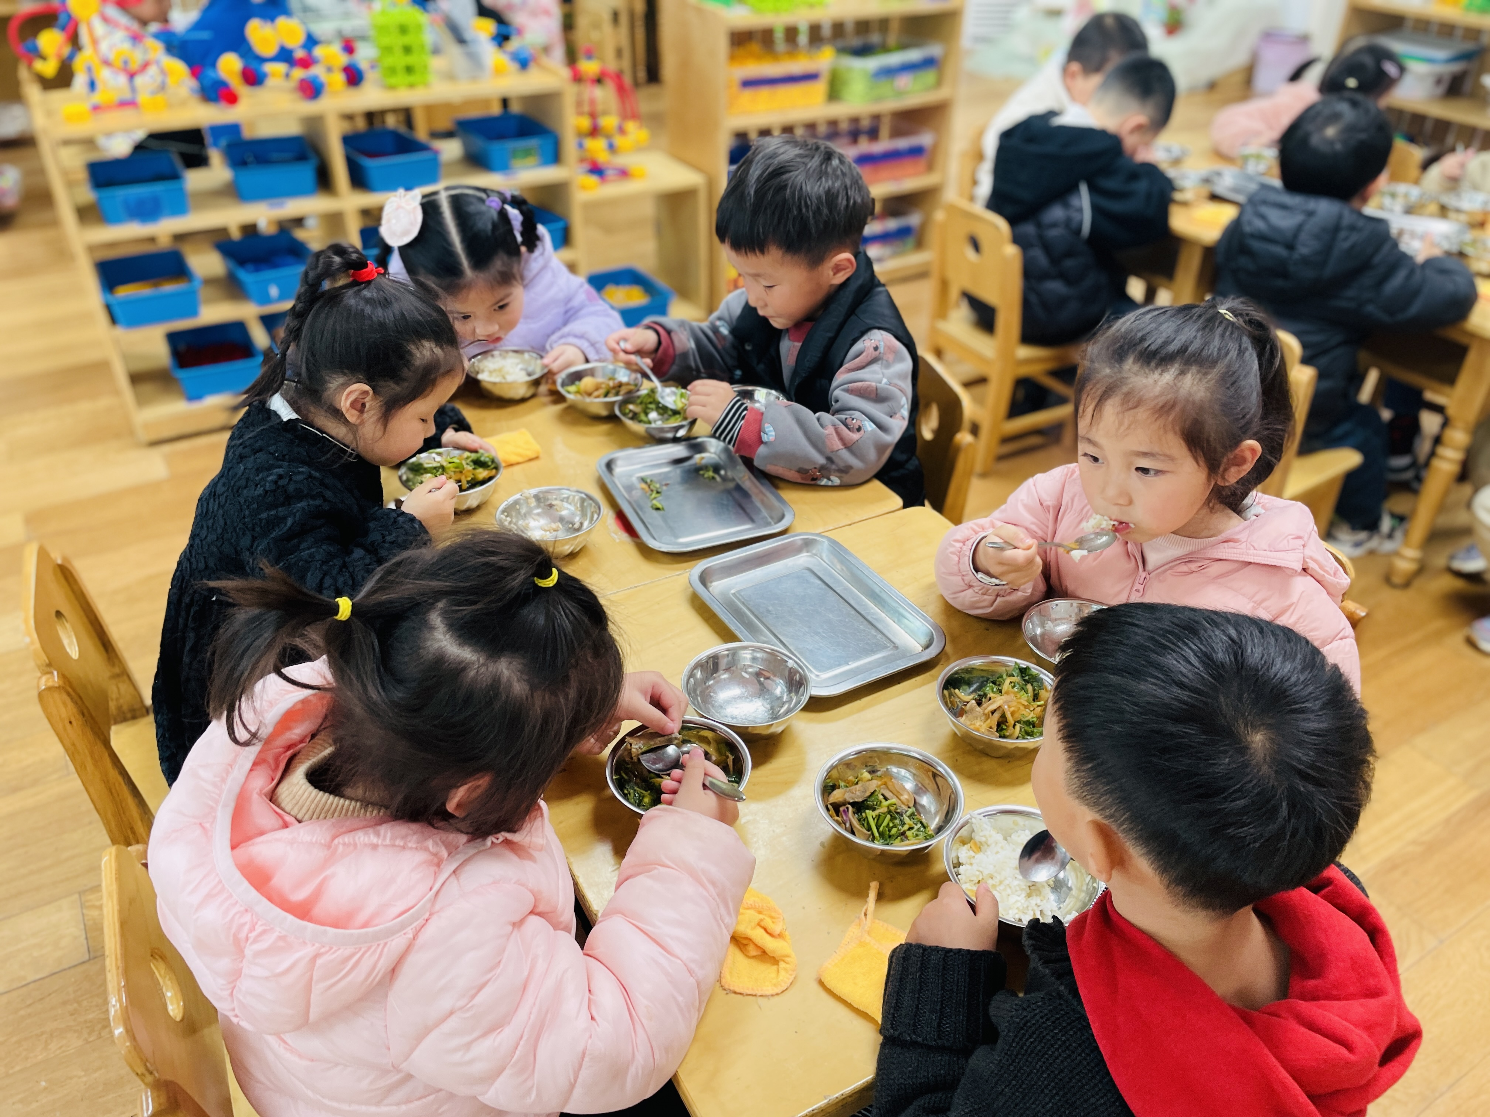 | 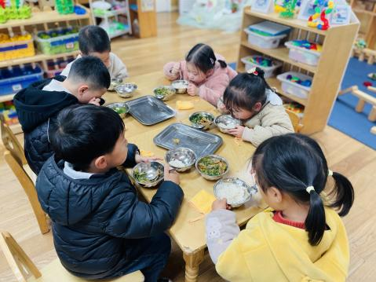

※温馨提醒
1.最近温度变化较大，请注意根据气温为孩子增减衣物哦。

